Утвержден график работы магазинов в праздничные дни
17.12.2015
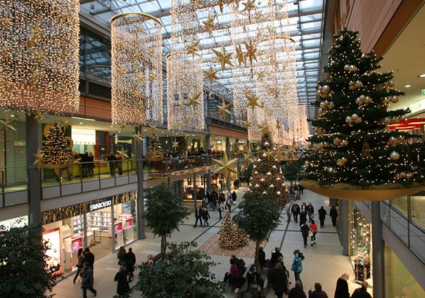

По информации Департамента торговли и услуг города Москвы, утвержден режим работы торговых предприятий города в предпраздничные и праздничные дни Нового 2016 года и Рождества Христова. В последний день декабря и начале января объекты торговли будут работать по следующему графику:

31 декабря 2015 года:
- продовольственные магазины, реализующие отдельные виды социально значимых продовольственных товаров первой необходимости, закончат работу не ранее 20.00 часов;
- магазины, реализующие продовольственные и непродовольственные товары, закончат работу не ранее 19.00 часов.
1 января 2016 года:
- продовольственные магазины, реализующие отдельные виды социально значимых продовольственных товаров первой необходимости, начнут работу не позднее 10.00 часов.
с 1 по 10 января 2016 года:
- продовольственным и непродовольственным магазинам рекомендовано работать по режиму выходного дня, за исключением тех коллективов, для которых рабочий день установлен администрацией магазина.
Магазинам с круглосуточным режимом рекомендовано работать без изменений. Розничные рынки в перечисленные дни будут работать по режиму, установленному управляющими компаниями.

Адрес страницы: http://bogorodskoe.mos.ru/presscenter/news/detail/2381780.html
Управа района Богородское города Москвы

